**وظایف روشنفکران و هنرمندان در مقابل و جنگ دولت ترکیه بر علیه روژآوا چیست؟!**

**بهرام رحمانی**

[**bahram.rehmani@gmail.com**](mailto:bahram.rehmani@gmail.com)

**«آزادی تنها ارزش جاودانه تاریخ است. اگر کسی نان شما را بگیرد، آزادی شما را هم گرفته و اگر کسی آزادی شما را بگیرد، مطمئن باشید که نان شما هم در معرض تهدید است.» (آلبرکامو)**

**جنایات جنگی که دولت و ارتش اردوغان در شمال شرق سوریه  و عمدتا مناطق کردنشین روژآوا مرتکب شده است، عمیقا و به شدت قلب هر انسان آزاده ای را به درد می آورد و دچار شوک می کند. جنایتی که همه حکومت های سرمایه داری جهان، هر کدام به سهم خود، مستقیم و غیرمستقیم در نسل کشی و آزادی کشی مردم آزاده روژآوا و نابودی این سیستم خودگران دموکراتیک مردمی توسط ارتش فاشیست ترکیه و گروه های ترویستی سوری حامی دولت ترکیه، سهیم هستند! تاریخ این جنایت را هرگز فراموش نخواهد کرد! اردوغان یک جنایت کار جنگی و تروریست و آدم ش است و به همین دلیل نیز باید روزی به پای میز محاکمه کشیده شود!**

**ارتش ترکیه و نیروهای شبه ‌نظامی مورد حمایت آن، روز چهارشنبه ۱۷ مهرماه ١٣٩٨ – ٩ اکتبر ٢٠١٩، در پی اعلام خروج نیروهای آمریکایی از مناطق شمال ‌شرق سوریه، حملات هوایی و زمینی خود را آغاز کردند.**

**عملیات ترکیه از همان روزهای اول با اعتراض افکار عمومی حهانی و انتقادهای جهانی روبه‌رو شد. چرا که گزارش‌ های نگران ‌کننده ‌ای از کتشار غیرنظامیان و حتی بمباران بیمارستان ها، آمبولاس ها، مناطق مسکونی و غیرنظامیان منتشر شد. برخی رسانه ها از «تیرباران غیرنظامیان کرد» و یا «اعدام» یک زن سیاست مدار کرد خبر دادند. به علاوه اخبار فرار صدها داعشی از اردوگاه ها و زندان های روژآوا منتشر گردید.**

**پیش تر رجب طیب اردوغان رییس جمهوری داعشی ترکیه، گاه بی گاه روژآوا را تهدید می کرد و بی شرمانه به پیکارگران روژآوا که پیام آور صلح و دوستی و آزادی و برابری هستند را «تروریست» می نامید.**

**نیروهای سوریه دمکراتیک روز سه شنبه ١٥ اکتبر در بیانیه‌ای خبر از آواره شدن ٢٧٥ هزار نفر در شمال شرق سوریه پس از حملات ارتش ترکیه با همراهی شبه نظامیان مورد حمایت آنکارا داد.**

**در این بیانیه پس از اشاره به وجود ٧٠ هزار کودک آواره آمده است، «در حالی که هفتمین روز از آغاز جنگ در غرب کُردستان می‌گذرد، نیروهای ارتش ترکیه با تمام قوا شهرهای غرب کُردستان خصوصا «سری کانی» را بمباران می ‌کند، همین امر باعث شده هر روز تعداد آواره‌گان افزایش یابد.»**

**در هشتمین روز جنگ اردوغان، هم چنان بر طبل جنگ می کوید و می گوید: گفتند در سوریه آتش بس اعلام کن؛ هرگز!**

**نیرویی که برای شکست دادان به گروه تروریستی اسلامی داعش که اتفاقا مورد حمایت اردوغان و دولتش بود شکست داده و در این راه، حدود ١١ هزار جان باخته تقدیم راه آزادی و برقراری صلح کرده است.**

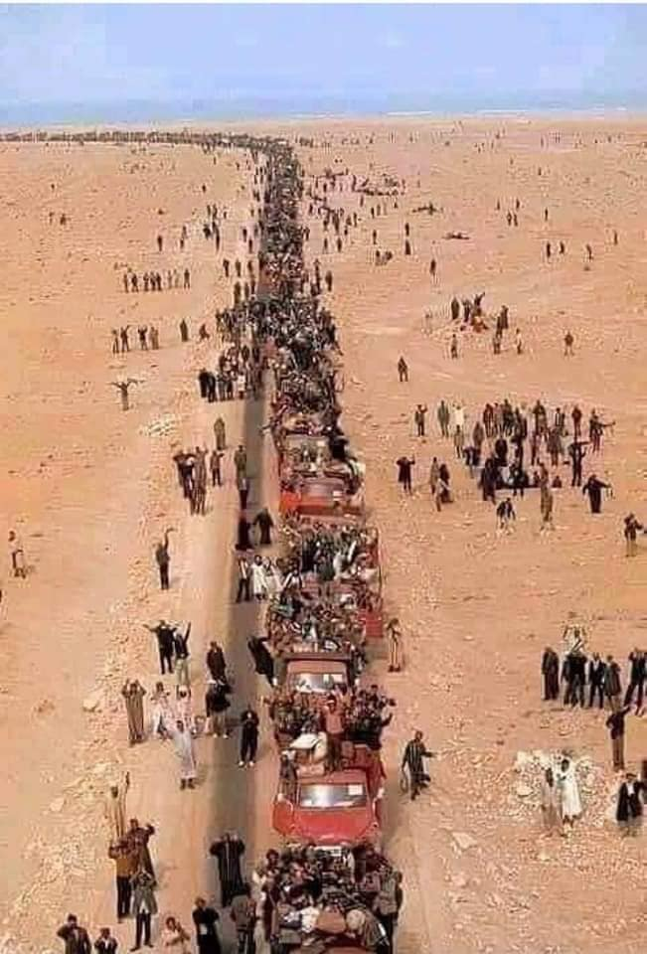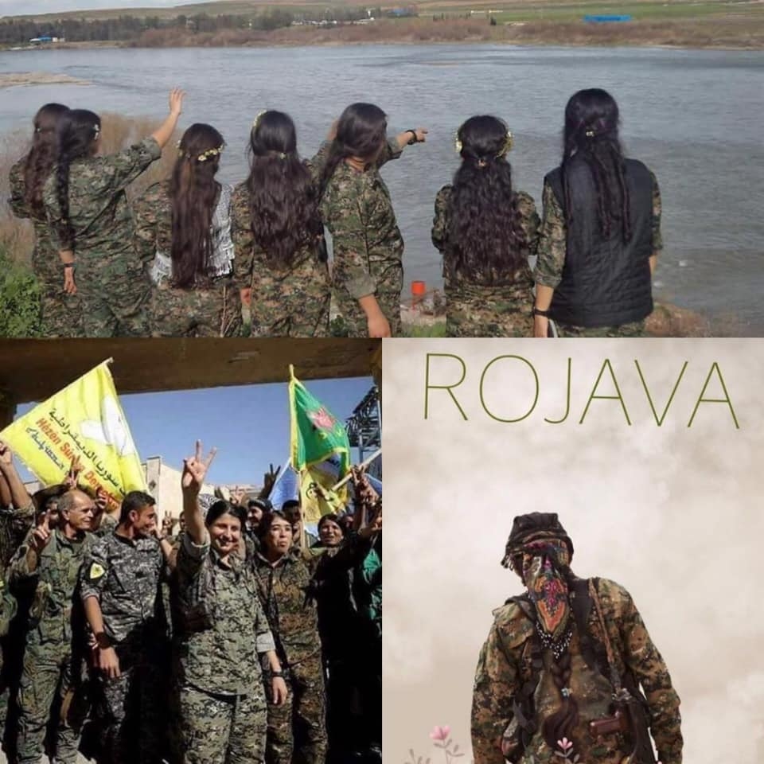

**به راستی روشنفکران و هنرمندان با مشاهده این جنگ و ترویسم دولتی و غیردولتی علیه بشریت چه وطیفه ای دارند؟ بی گمان روشنفکران و هنرمندان مترقی و مردمی، وظیفه آگاهانه و داوطلبانه دارند حقیقت را بدون واهمه و ترس بیان کنند و بنویسند. این بخش از روشنفکران و هنرمندان باید علیه روابط و مناسبات سرمایه داری و مالكيت خصوصی و استثمار انسان از انسان موضع قاطع و محکمی داشته باشند. روشن است که تحلیل علمی و نقد عمیق با اعلام موضع فصلی و خشمگینی زودگذر تفاوت دارد. بنابراین بحث بر سر تند و تیز نوشتن نیست اساس بحث روشنگری است.**

**اگر روشنفکران و هنرمندان را در سطح کلی تقسیم کنیم آن ها هم مانند همه شهروندان جوامع بشری، به طبقات تقسیم می شوند و از این رو، منافع طبقاتی شان ایجاب می کند که در کجا بایستند.**

**در یک گفتگوی رادیویی  (SWR2)در پاسخ به این سئوال که چرا دیکتاتورها شعر می‌ گویند، آلبرت کوشورکه می‌ گوید شاید بهتر باشد سئوال را وارونه کنیم، یعنی بپرسیم چرا گاهی شاعران دیکتاتور می ‌شوند. به عقیده کوشورکه نخست کتاب دیکتاتور می ‌آید، بعد خود دیکتاتور. یعنی برخی دیکتاتورها نخست شاعر و نویسنده و هنرمند اند، بعد تحت شرایطی که همه چیز به هم ریخته و یک نظام سیاسی از نو باید ساخته شود، آن را با خلاقیت خود می ‌سازند و قادر مطلق آن می ‌شوند. این کار به عقیده برخی محققان، تحقق بخشیدن به یک رویا، و از این نظر یک کار اساسا هنرمندانه و شاعرانه است. کلام قدرت و قدرت کلام دو روی یک سکه ‌اند. این دو با هم پیوند دارند.**

**اینیاتسیو سلونه، نویسنده ایتالیایی که در «مکتب دیکتاتورها» به یک آمریکایی چگونه دیکتاتوربودن را می ‌آموزاند، درسی را به «هنر دو‌دوزه‌بازی و خطر باور کردن دروغ‌ های خودگفته» اختصاص داده است: دیکتاتور قطعا دروغ می ‌گوید و دودوزه‌بازی می ‌کند و تقصیر را گردن دیگران می ‌اندازد و از آب گل‌ آلود ماهی می ‌گیرد، اما نباید دروغ خودش را باور کند:**

**«سیاست هنر ممکنات است. در عصر تمدن توده‌ ای، محدوده‌ چیزهای ممکن و شدنی تغییر کرده و گسترش یافته، اما معنی ‌اش این نیست که هرکس هر کاری بخواهد بکند. پیشوایی که این اصل را فراموش کند و سرمست گفته ‌های خود شود، خود را مسخره‌ دیگران کرده است.» (اینیاتسیو سیلونه. مکتب دیکتاتورها. ترجمه مهدی سحابی، نشر نو: تهران، ۱۳۶۳(چاپ اول)، ص ۱۳۰)**

**یگان های دموکراتیک سوریه که بخش عمده آن را یگان های مدافع خلق تشکیل می دهند تاکنون حتی یک گلوله هم به سوی ترکیه شلیک نکرده است. اما در مقابل در این سال ها دولت و ارتش ترکیه چه مستقیم و چه غیرمستقیم از طریق نیروهای سوری مورد حمایت خود، به روژاوا حمله کرده و انسان های بی گناه و غیرنظامی را کشته است. ارتش ترکیه حدود یک سال و نیم به همراه گروه های تروریستی سوری به کانتون عفرین حمله کردند و از آن تاریخ تاکنون این کانتون در اشغال آن هاست. اشغالگران در این مدت شهر را غارت کرده اند و مخالفین را ترور، زندانی و شکنجه و اعدام کرده است. در این مدت حدود ٢٠٠ هزار نفر از این کانتون آواره شده اند. ارتش ترکیه در حمله به عفرین ده ها مدرسه، بیمارستان، منابع آب و برق و خانه های مسکونی مردم را از طریق هوا و زمین بمباران کردند. حال با این کارنامه، آیا اردوغان و دولت و ارتش شان تروریست است یا یگان های مدافع خلق روژآوا که از خانه و کاشانه و هم چنین از اهداف و سیاست های آزادی خواهانه و برابری طلبانه و انسانی شان در مقابل تروریسم دولتی و غیردولتی دفاع می کنند تروریست هستند؟!**

**اکنون نیز از جمله ارتش ترکیه و گروه های ترویستی سوری همراهش به روژاوا می گذرد که در این مدت و در اثر بمبارن های هوایی و زمینی صدها تن جان باخته و حدود ٢٠٠ هزار نفر آواره شده اند.**

در واقع اردوغان کسی است که در راستای تامین قدرت فردی خود در چهار سال گذشته؛ به انواع و اقسام ترفندها و توطئه ها و جاه طلبی ها متوسل شده است تا همه قدرت را دستان خود متمرکز کند و دیکتاتور مطلق باشد. از این رو، با تعریف و تمجید از حاکمیت های عثمانی و هیتلری، چنین حاکمیت هایی را برای ترکیه امورز مناسب تشخیص داده است. او در سه سال گذشته و **پس از شکست کودتای «کنترل و طراحی شده»، بیش از ٢٠٠ هزار نفر از ارتش گرفته تا دادگستری، دانشگاه ها، آموزش و پرورش، بهداشت و درمان، احزاب و... را پاک سازی کرده است تا همه این نهادها را در کنترل شدید خود بگیرد.**

**در حالی که اردوغان در نزد بخش آگاه جامعه ترکیه و حهان آدمی منفور و جاه طلب و داعشی محسوب می شوداما برخی هنرمندان معروف ترکیه حامی او هستند به طوری که حتی در حمله به عفرین در کنار این دیکتاتور و جنگ طلب و فاشیست قرار گرفتند.**

**خوانندگان معروف ترکیه «ابراهیم تاتلیسس»، «آژدا پکان» و «سیبل جان»، در ردیف آن هنرمندان معروف ترکیه هستند که در کنار دیکتاتورهای تاریخ و در مقابل محرومان و ستم دیدگان ایستادند. آن ها از کشتار مردم عفرین حمایت کردند.**

**[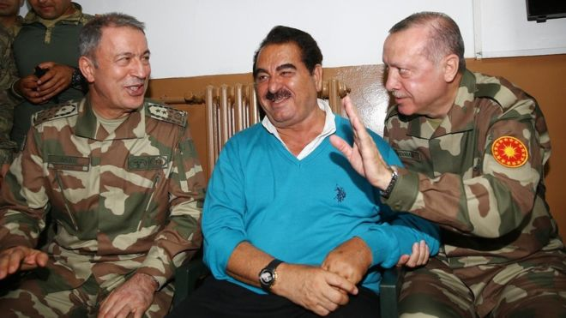](http://www.kurdane.com/ckfinder/userfiles/images/%D8%A7%D8%AD%D8%B2%D8%A7%D8%A8%20%D9%88%20%D9%BE%D8%B1%DA%86%D9%85%20%D9%87%D8%A7%20%DA%A9%D8%B4%D9%88%D8%B1%D9%87%D8%A7/%D8%A7%D8%A8%D8%B1%D8%A7%D9%87%DB%8C%D9%85.jpg)**

**تعدادی از خوانندگان و ورزشکاران مشهور ترکیه، روز یک شنبه اول آوریل ٢٠١٨، رجب طیب اردوغان، رییس جمهور داعشی ترکیه را در سفری تبلیغاتی به یکی از پاسگاه‌ های مرزی استان حاتای در مرز سوریه همراهی کردند. آن ها ضمن حمایت از کشتار، جنایت و تجاوز علیه مردم کرد و غیرکرد روژآوا، بار دیگر همانند گذشته که در طول زندگی خود در خدمت دولت های فاشیست ترکیه بودند این بار قتل، کشتار، ترو، اعدام صحرایی، غارت  و بمباران های هوایی نیروهای ترکیه و تروریست ها حامی دولت ترکیه، در عفرین را «قهرمان» نامیدند.**

**«ابراهیم تاتلیسس»، «آژدا پکان» و «سیبل جان»، از جمله خوانندگانی بودند که برای تایید جنایت و کشتار مردم روژآوا  از تجاوز نظامی ترکیه به نام «شاخه زیتون» علیه مردم منطقه عفرین سوریه، با اردوغان فاشیست و تروریست همراه شدند.**

**ابراهیم تاتلیسس که در این تاریخ ۶۶ سال داشت خواننده قدیمی و مورد حمایت تمام دولت های مختلف پان ترکیسم و پان اسلامیسم بوده و به این معنی خواننده دولتی است. او هر روز زنگ عوض کرده و هرکس که در قدرت باشد به خدمت آن درمی آید. یک روز در خدمت پان ترکسیم های سکولار و فاشیست و روز بعد در خدمت اسلامیست های فاشیست گرایان فاشیست قرار می گیرد. او  زاده شهر اورفا در کردستان ترکیه است.**

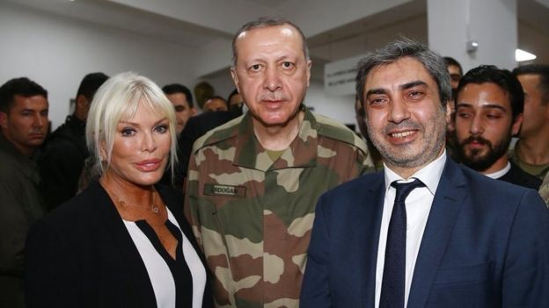

**آژدا پکان رجب طیب اردوغان**

**دیکتاتور ترکیه  اردوغان در جریان این بازدید از این پاسگاه مرزی گفت تاکنون بیش از ۳۸۰۰ از مردم و نیروهای مبارز کرد که وی و دولتش  آن ها را «تروریست»  می نامد در عفرین کشته شده ‌اند و تاکید کرد که «نیروهای ترکیه برای اشغال مناطق بیش تر خود را  آماده می کنند.»**

**در حالی که بسیاری از روشنفکران و هنرمندان جهان هم صدا با صدها هزار مردم آزاده در بسیاری از کشورها و مجامع بین ‌المللی، حمله ترکیه به خاک سوریه و بمباران مناطق کردنشین را به شدت محکوم کردند و شعار اردوغان تروریست - فاشیست سر دادند.**

**در زمان آغاز تجاوز ارتش ترکیه به عفرین، هزاران معترض در ترکیه به دلیل ابراز مخالفت با این دخالت نظامی بازداشت شدند و اردوغان دانشجویان معترض به این عملیات را «تروریست» خطاب کرده بود.**

**عملیات ارتش ترکیه روز جمعه ۲۹ دی ‌ماه ١٣٩٧ با عنوان «شاخه زیتون» در عفرین سوریه علیه یگان ‌های مدافع خلق که اغلب آن ها را کردهای سوریه تشکیل می‌ دهند،** [**آغاز شد.**](https://iranintl.com/%D8%AC%D9%87%D8%A7%D9%86/%C2%AB%D8%A2%D8%BA%D8%A7%D8%B2%C2%BB-%D8%B9%D9%85%D9%84%DB%8C%D8%A7%D8%AA-%D8%A7%D8%B1%D8%AA%D8%B4-%D8%AA%D8%B1%DA%A9%DB%8C%D9%87-%D8%B9%D9%84%DB%8C%D9%87-%D8%B4%D8%A8%D9%87%E2%80%8C%D9%86%D8%B8%D8%A7%D9%85%DB%8C%D8%A7%D9%86-%DA%A9%D8%B1%D8%AF-%D8%AF%D8%B1-%D8%B9%D9%81%D8%B1%DB%8C%D9%86)

**ارتش ترکیه و گروه های تروریستی سوری مورد حمایت این کشور، در ۵ فروردین ‌ماه ١٣٩٨، کنترل کامل شهر عمدتا کردنشین عفرین را در شمال غربی سوریه** [**به دست گرفتند.**](https://iranintl.com/%D8%AC%D9%87%D8%A7%D9%86/%D8%A7%D8%B1%D8%AA%D8%B4-%D8%AA%D8%B1%DA%A9%DB%8C%D9%87-%DA%A9%D9%86%D8%AA%D8%B1%D9%84-%DA%A9%D8%A7%D9%85%D9%84-%D8%B9%D9%81%D8%B1%DB%8C%D9%86-%D8%B1%D8%A7-%D8%A8%D9%87-%D8%AF%D8%B3%D8%AA-%DA%AF%D8%B1%D9%81%D8%AA) **این عملیات به آوراگی نزدیک به ۲۰۰ هزار نفر از ساکنان این شهر انجامید.**

**[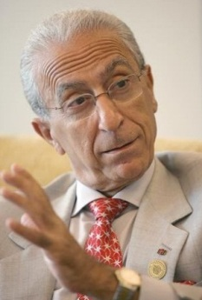](http://poolnews.ir/)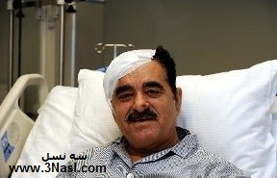روز ١٣ مارس ٢٠١١ میلادی، ابراهیم تاتلیس در محله شیشلی استانبول بعد از خروج از دفتر شبکه تلویزیونی خود، مورد حمله افراد ناشناس قرار گرفت و ترور نافرجام شد. ضاربان از طریق یک ماشین اقدام به شلیک چندین گلوله کرده و متواری شدند.**

**اصابت گلوله ای به جمجمه و خارج شدن آن باعث شد دولت ترکیه پرفسور سمیعی رو از آلمان به این کشور بیاورد، سمیعی با یک تیم جراحی در طی ١٢ ساعت توانست جان ابراهیم تاتلس را نجات دهد.**

**سمیعی از جراحان طرفدار حکومت اسلامی ایران است و اخیرا نیز نامش در اختلاس های برخی مقامات حکومتی، به ویژه شهردار سابق تهران است.**

**ابراهیم تاتلیسس در آذر ماه سال ١٣٩٧، با تکمیل فرم عضویت خواستار آن شد که در حزب عدالت و توسعه نام او به عنوان یک عضو رسمی ثبت شود. ابراهیم تاتلیس تاکنون سه بار از زادگاه خود یعنی استان کردنشین شانلی‌ اورفا و یک بار از استان ازمیر، خواهان آن شده که به عنوان نامزد حزب عدالت و توسعه در انتخابات مجلس معرفی شود، اما این تقاضا هرگز مورد قبول سران حزب عدالت و توسعه قرار نگرفته است.**

**با این حال او رابطه خوبی با رجب طیب اردوغان رییس جمهور ترکیه و رهبر حزب عدالت و توسعه دارد و بار‌ها با هم دیدار کرده‌اند.**

**در سال ۲۰۱۳ میلادی و در جریان مذاکرات صلح بین ترکیه و پ. ک. ک. هم زمان با سفر مسعود بارزانی و رجب طیب اردوغان به شهر کردنشین دیاربکر در ترکیه٬ ابراهیم تاتلیسس و شوان پرور به طور هم زمان با هم بر روی صحنه رفتند و در چند مورد دیگر نیز هم چون حمله ارتش ترکیه به عفرین در سوریه، تاتلیسس به منظور حمایت از اقدام اردوغان و ارتش ترکیه، همراه با چندین هنرمند مشهور دیگر هم چون یاووز بینگل و سیبل جان، به مرز سوریه رفته و در آن جا با خواندن آواز از حمله به عفرین حمایت کرده بود.**

**اما سرانجام به گزارش (سی‌ان‌ان ترک)، ابراهیم تاتلیسس، برای انتخابات پارلمانی ترکیه، از سوی حزب توسعه و عدالت، حزب حاکم بر این کشور برای حوزه ازمیر کاندیدا شد. انتخابات پارلمانی زودهنگام ترکیه در ٢٤ ژوئن ٢٠١٨ برگزار شد.**

**در انتخابات پارلمانی سال ٢٠١٥ ترکیه، حزب توسعه و عدالت که ١٣ سال اکثریت بلامنازع پارلمان این کشور را در اختیار داشت، بخش عمده ‌ای از کرسی‌ها را از داست داد و حزب دموکراتیک خلق ‌ها (HPD) که مورد حمایت کارگران، علوی ها، ارمنی ها، هم جنس گرایان و مردم کرد است توانست با اخذ ١٣ درصد آراء برای اولین بار به پارلمان راه یافت.**

**اردوغان آخرین باری کە دربارە ابراهیم تاتلیس اظهار نظر کرد در حضور مردم وان شمال کردستان گفت کە ابراهیم نیز کرد بودە و مانند (جردوان ها) یا (همان نیروهای محلی ارتش ترکیە برای مقابلە با مبارزین کرد)، عزیز است.**

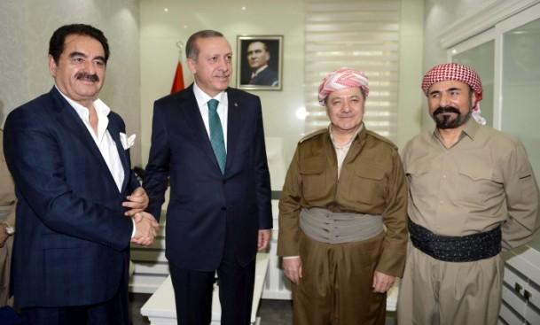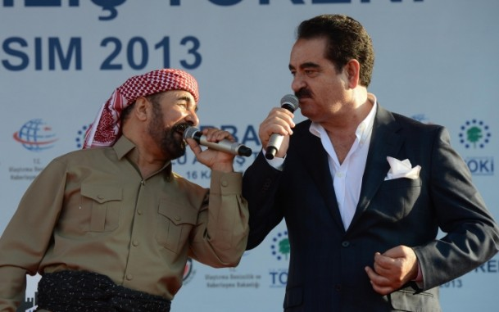

**رجب طیب اردوغان نخست وزیر وقت ترکیه روز ٢٥ آبان ١٣٩٢ - ١٦ نوامبر ٢٠١٣ در شهر دیاربکر، برای نخستین بار میزبان مسعود بارزانی رییس اقلیم کردستان عراق بود.**

**به گزارش خبرگزاری آناتولی، در بخشی از مراسم دیدارهای بارزاین و اردوغان در دیاربکر، مراسم ازدواج دسته جمعی زوج‌ های جوان برگزار شد که در این مراسم دو چهره معروف موسیقی کردهای ترکیه یعنی «ابراهیم تاتلیسس» و «شوان پرور» حضور پیدا کردند و آواز خواندند.**

**ابراهیم تاتلیسس پس از ترور دو سال و نیم پیش کم تر در عرصه عمومی ظاهر می ‌شود. او سرمایه ‌گذاری‌های عظیمی در کردستان عراق در بخش هایی چون ساختمان‌ سازی کرده است.**

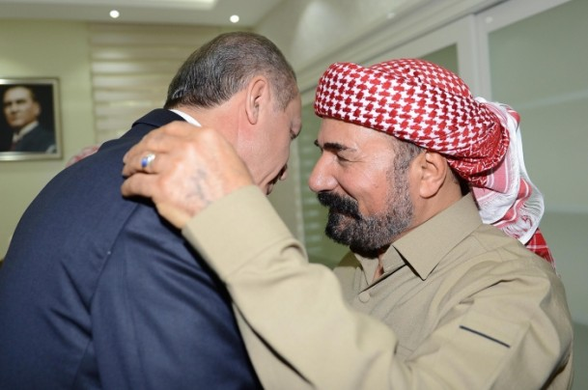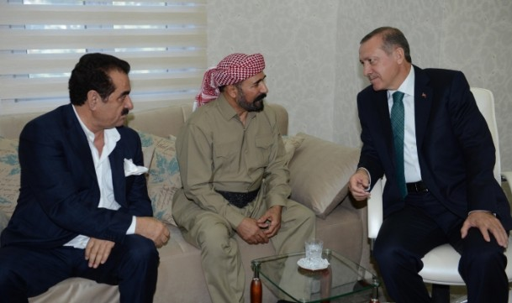

**رجب طیب اردوغان رئیس جمهور ترکیه جمعه ١١ دی ماه ١٣٩٤، در پایان سفر خود به عربستان، در سخنانی در جمع خبرنگاران گفت: «در یک نظام واحد (مانند ترکیه)، یک سیستم ریاست جمهوری می تواند به طور کامل عمل کند.**

**روزنامه های ترکیه به نقل از رییس جمهوری این کشور نوشتند: در سایه نظام وحدت موجود در ترکیه، می توان نظام ریاست جمهوری فوق العاده را در کشور برقرار کرد، در جهان و در طول تاریخ نمونه های ممتازی از این نظام موجود است و به عنوان مثال می توان نظام هیتلر در آلمان نازی را نام برد.**

**او تاکید کرد: نمونه هایی از این دست در جهان و تاریخ وجود دارد. شما می توانید این مسئله را در آلمان هیتلری مشاهده کنید.**

**اردوغان افزود که در سال جدید تصمیم دارد جامعه ترکیه را برای بحث و جدل درباره دست یابی به توافق اجتماعی به منظور رسیدن به آرمان های ریاست جمهوری خود بسیج کند.**

**اردوغان خواهان تغییر قانون اساسی در این کشور بود تا نقش رییس جمهوری از یک منصب تشریفاتی به منصبی با اختیارات گسترده تر تغییر یابد.**

**اردوغان گام به گام و با طرح های سرکوبگرانه به خصوص پس از اجرای «کودتای نافرجام» این خواسته خود را بر جامعه تحمیل کرد و به موقعیت هیتلری رسید. اردوغان پس از سرکوب کودتای کنترل شده و احیانا با اطلاع خودش، حدود ٢٠٠ هزار نفر نظامی، پلیس، قاضی، معلم، پرستا، روزنامه نتگار، استاد دانشگاه و... را از کار اخراج کرد و برای ٤٠ هزار نفر از آنان پرونده های قضایی باز کرد. به عبارت دیگر، اردوغان در سیتسم ترکیه یک خانه تکانی در جهت افکار هیتلری خود انجام داد.**

**علاوه بر این هنرمندان حامی دیکتاتور و جنگ، برخی ورزشکاران معروف ترکیه نیز چنین سیاسی را پیش گرفته اند و از جنگ طلبان دفاع می کنند.**

**بازیکنان و مسئولان تیم ملی فوتبال ترکیه از حمله نظامی ارتش کشورشان به کردهای سوریه حمایت می ‌کنند. یک بازیکن ترک ‌تبار در آلمان در این باره موضع گرفته‌ و دچار مشکل شده‌ است. دو بازیکن تیم ملی آلمان هم خبرساز شده ‌اند.**

**[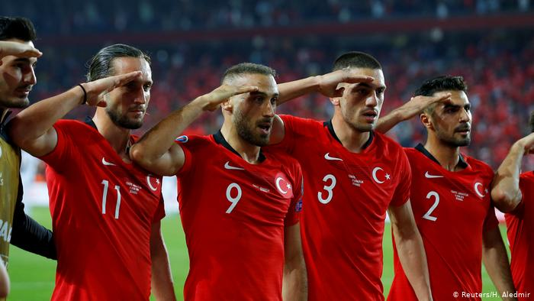](https://www.dw.com/fa-ir/%D8%AD%D9%85%D9%84%D9%87-%D9%86%D8%B8%D8%A7%D9%85%DB%8C-%D8%AA%D8%B1%DA%A9%DB%8C%D9%87-%D8%A8%D9%87-%DA%A9%D8%B1%D8%AF%D9%87%D8%A7%DB%8C-%D8%B3%D9%88%D8%B1%DB%8C%D9%87-%D9%88-%D8%AF%D8%B1%D8%AF%D8%B3%D8%B1-%D9%81%D9%88%D8%AA%D8%A8%D8%A7%D9%84%DB%8C%D8%B3%D8%AA%D9%87%D8%A7%DB%8C-%D8%AA%D8%B1%DA%A9%D8%AA%D8%A8%D8%A7%D8%B1/a-50829453?maca=per-rss-per-all_volltext-5613-xml-mrss)**

**سلام نظامی فوتبالیست‌های ترکیه**

**روز دوشنبه، ۲۲ مهر -۱۴ اکتبر، باشگاه سنت پائولی هامبورگ قرارداد خود با فوتبالیست ترکیه ‌ای، جنک شاهین، را به حالت تعلیق درآورد. او تا اطلاع ثانوی حق شرکت در تمرین ها و مسابقه ‌های این باشگاه را ندارد.**

**سنت پائولی در بیانیه‌ای اعلام کرد که با وجود تفاهم برای «برداشت‌ ها و مواضع متفاوت» فوتبالیست ‌هایی که آبشخور فرهنگی متفاوتی دارند، با هر گونه تبلیغ برای عملیات جنگی مخالف است.**

**جنک شاهین با انتشار پیامی در اینستاگرام از حمله ارتش ترکیه به مناطق کردنشین شمال شرقی سوریه حمایت کرده بود. او در کنار عکسی از پرچم ترکیه نوشته بود: «ما درکنار ارتش قهرمانمان هستیم. دعای ما همراهتان است.»**

**فوتبالیست ترکیه ‌ای می‌ تواند با وجود اقدام تنبیهی از جانب سنت پائولی، در باشگاه‌های دیگر تمرین یا در مسابقات آن ها به عنوان بازیکن مهمان شرکت کند.**

**شاهین در تابستان ۲۰۱۶ به باشگاه هامبورگی پیوست و تاکنون در ۶۲ مسابقه آن شرکت داشته است.**

**این فوتبالیست ۲۵ ساله پیش‌تر در باشگاه باشاک ‌شهیر استانبول بازی  می‌کرد، باشگاهی که به رئیس جمهوری ترکیه رجب طیب اردوغان نزدیک است.**

**[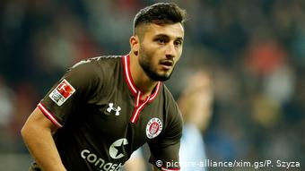](https://www.dw.com/fa-ir/%D8%AD%D9%85%D9%84%D9%87-%D9%86%D8%B8%D8%A7%D9%85%DB%8C-%D8%AA%D8%B1%DA%A9%DB%8C%D9%87-%D8%A8%D9%87-%DA%A9%D8%B1%D8%AF%D9%87%D8%A7%DB%8C-%D8%B3%D9%88%D8%B1%DB%8C%D9%87-%D9%88-%D8%AF%D8%B1%D8%AF%D8%B3%D8%B1-%D9%81%D9%88%D8%AA%D8%A8%D8%A7%D9%84%DB%8C%D8%B3%D8%AA%D9%87%D8%A7%DB%8C-%D8%AA%D8%B1%DA%A9%D8%AA%D8%A8%D8%A7%D8%B1/a-50829453?maca=per-rss-per-all_volltext-5613-xml-mrss)**

**جنک شاهین، بازیکن سنت پائولی**

**دو بازیکن ترک ‌تبار تیم ملی فوتبال آلمان، ایلکای گندوگان و امره جان هم عکسی را که جنک توسون، بازیکن تیم ملی ترکیه در اینترنت منتشر کرده بود، لایک زده بودند.**

**این عکس تیم ملی ترکیه را در حال ادای سلام نظامی نشان می ‌دهد. توسون عکس را به «ملت» خود تقدیم کرده بود، «به ‌ویژه آن ها که برای کشورمان جان خود را به ‌خطر می ‌اندازند.»**

**دو فوتبالیست ترک‌تبار آلمانی پس از انتقادهای فراوان لایک‌ های خود را پس گرفتند و اعلام کردند که قصد حمایت از حمله نظامی ترکیه به کردهای سوریه را نداشته ‌اند بلکه فقط برای خوش ‌آمد دوست و همکار پیشین شان، توسون، اقدام به این عمل کرده ‌اند.**

**هم فدراسیون ملی فوتبال آلمان و هم اتحادیه فوتبال اروپا (یوفا) مصمم هستند، در این باره تحقیقات جداگانه‌ ای انجام دهند.**

**اما کم نیستند هنرمندان مردمی که علیه جنگ، فاشیسم، تروریسم دولتی و غیردولتی و دیکتاتورهایی چون اردوغان هستند. برای مثال، دلشاد محمد سعید، یکی از موسیقی‌ دانان کرد است که موفق شده با موسیقی و با به کارگیری ساز ویلون، موسیقی غرب و موسیقی کردستان را به هم نزدیک کند. بعد از نبرد سنجار (شنگال) در سال ۲۰۱۵ سعید سمفونی «پیشمرگه» را درباره قتل عام ایزدی‌ ها را ساخت. این سمفونی را ارکستر سمفونی جمهوری چک اجرا کرده است.**

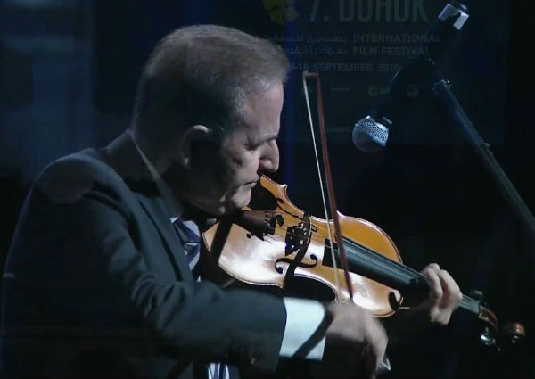

**دلشاد محمد سعید**

**در جنگ سنجار بیش از پنج هزار نفر از ایزدی ‌ها کشته و بیش از پنجاه هزار نفر از خانه و کاشانه خود آواره شدند. پنج هزار نفر از زنان ایزدی نیز هم چون غنایم جنگی به اسارت و در تملک داعشی‌ ها درآمدند.**

**دلشاد محمد سعید در سال ۱۹۵۸ در دهوک در اقلیم کردستان عراق متولد شده. او تحصیلاتش را در مدرسه عالی موسیقی بغداد و در بریتانیا و در اتریش به پایان رسانده است. رساله دکتری او درباره ریتم‌ های جدید در موسیقی کرمانجی است که در موسیقی سایر ملت ‌های خاورمیانه یافت نمی ‌شود. سعید در مصاحبه ‌ای می ‌گوید: از سرکوب، بی‌ عدالتی، گرسنگی و بهره ‌کشی نفرت دارد و در همان حال رفاه و عدالت برای انسان ‌ها را دوست می ‌دارد ...»**

**هفته گذشته کیهان کلهر، موسیقی‌دان برجسته در کنسرت ‌اش در لندن به همراه «رامبرانت تریو» اعلام کرد که در اعتراض به تهاجم نظامی ترکیه به مناطق کردنشین سوریه کنسرتش در استانبول را لغو می‌ کند. کلهر سپس قطعه ‌ای را به زبان کردی خواند و آن را به کودکان کرد تقدیم کرد. (منبع: رادیو زمانه، ۲۳ مهر ۱۳۹۸)**

**اردوغان در حمله به شمال سوریه جاه ‌طلبی و فاشیسم مذهبی را به اوج رسانده است. اردوغان نیز دچار توهم خودبزرگ‌ بینی شده است. در روزهای اخیر، یکی از مفتی‌ های کشور ترکیه به‌ صراحت علیه کردها مطالبی بیان داشته است. در هفتصد سال گذشته ترک‌ ها در کشور ترکیه سکونت کردند که در چهارصدسال آن حکومت عثمانی تشکیل دادند و به مرور زمان قلمرو خود را افزایش دادند. در طول این سال‌ها بر یونانی ‌ها، ارمنی ‌ها، آسوری ‌ها و کردها غلبه کردند. این سخنان تنها در راستای توسعه‌ طلبی و کشورگشایی و نئوعثمانی گری مطرح می ‌شود. واقعیت این است که یک سوم جمعیت کشور ترکیه را کردها تشکیل می ‌دهند که سال‌ ها نتوانسته ‌اند به زبان کردی صحبت کنند و از حقوق انسانی، سیاسی، اجتماعی و فرهنگی خود برخوردار گردند.**

**در حال حاضر، ارتش ترکیه جنگ وسیعی را آغاز کرده اما در نهایت به اهداف خود نخواهد رسید. در گذشته نیز این نوع جنگ ‌ها وجود داشته است. فرانسه در الجزایر چنین رویکردی را دنبال می ‌کرد که با مقاومت مردم الجزایر در نهایت به هدف خود نرسید و مجبور شد خاک الجزایر را ترک کند. این اتفاق برای آمریکا در ویتنام نیز رخ داد و آمریکا پس از جنگی بی‌ ثمر مجبور شد خاک ویتنام را ترک کند. روسیه در افغانستان نیز با چنین وضعیتی مواجه شد و در نهایت مجبور شد خاک افغانستان را ترک کند. شاید در جنگ ‌طلبی کنونی مردم کرد قربانیان زیادی بدهند اما این اقدام اردوغان، به عنوان بزرگ ترین جنایت تاریخ علیه بشریت ثبت خواهد شد.**

**برتولت برشت برترين نمايش ‌نويس و يكی از بهترين شاعران قرن بيستم است. بسياری سعی نمودند كه در فضای جنگ سرد و دعوای بين شرق و غرب او را به اتهام داشتن انديشه های سوسیالیستی و چپ، تخطه كنند ولی او آن قدر« بزرگ» بود كه اماکان انکارش نبود.**

**برشت عاشق انسان، دوست و ياور کارگران، زنان، کودکان، ستم ديدگان و دشمن سرسخت ستم كاران، ديكتاتورها و استثمارگران بود.**

**هنرمندی كه سعی دارد خود را غيرسياسی بنمایاند ولی با وجود آن در مقابل قدرت مندان و هم در مقابل فريادهای كسانی كه مورد تجاوز قرار گرفته ‌اند و عذاب وجدان هم ندارد، او با اشاعه «غيرسياسی بودن» و اشاعه بدبينی نسبت به سياسی بودن در مردم، درآمد خوبی از سوی حاکمیت دارد. آن ها با هنرشان به مسائلی اهميت می ‌‌بخشند كه به هيچ وجه مهم نيستند و گول زننده هستند.**

**در هياهويی كه نازی ها در باره جنگ به راه انداخته بودند هر گونه مخالفتی با جنگ مترادف «خيانت به وطن» ناميده می ‌شد. هيتلر به مردم آلمان وانمود می ‌كرد كه جنگ چيزی جز وسيله‌ ای برای احيای حقوق و افتخارات آلمان و آلمانی ها نيست و برای دفاع از وطن بايد تهاجم كرد و «حق آلمانی ها را از حلقوم غرب به در آورد.» دستگاه تبليغاتی هيتلر با تمام توان حتی با پست ترين شيوه‌ ها احساسات و علايق ملی را در جهت پيش برد جنگ سوق می داد.**

**در اين وانفسای ملی ‌گرايی پوشالی، «مبازرين راه آزادی» برای آزادی جامعه شان تلاش می ‌كردند، كه برشت نيز يكی از آن ها بود. دشمن اصلی آن ها حکومت فاشيستی هيتلر بود و جنگ را وسيله‌ ای برای تثبيت قدرت ديكتاتوری م ‌دانستند. برای آن ها دشمن، مردن لهستان، روسیه، فرانسه و يا انگليسی و آمريكایی نبود، بلكه دشمن واقعی آن ها حكومت نازی و هيتلر و كسانی كه خود را در خدمت ديكتاتور قرار می دانند، بودند. همان هايی كه كلام دشمن را كه همان سخن ديكتاتور بود از دهانش خارج می ‌شد. آن ها فريب بازی ملی ‌گرایی هيتلر را نمي‌خوردند و در هر جايي به افشاي نازيها مي‌پرداختند.**

**با گذشت زمان تاريخ نشان داد كه چه كسانی حق داشتند. آن هایی كه در زمان هيتلر قهرمان ناميده می ‌شدند ولی در جناياتش شريك بودند يا آن هایی كه آن روز توسط حكومت هيتلر خائن ناميده می ‌شدند ولی بعد از سقوط ديكتاتور قهرمان ناميده شده و به تاريخچه مبارزه آزادی بخش يك ملت پيوسته و اسطوره شدند!**

**بشر همواره در آرزوی یک جامعه ایده ‌آلی بوده است، همواره از وضع موجود ناراضی است، همواره خواسته است پیشرفت کند تا جایی که ارزش‌ های آینده را کشف بکند.**

**سده ‌هاست که طغیان انسان ‌دوستانه و برابری طلبانه بر علیه سیستم سرمایه ‌داری مطرح است، مدت‌ طولانی است بشر چشم به سوسیالیزم دارد، ده ‌هاست که مردم گرایی و جامعه گرایی، روشنفکران و هنرمندان زیادی را به خود جذب کرده است. جذابیت مردم گرایی در هنر به علت تاکیدی است که این جهت فکری بر حق، عدالت، منطق، هم دردی و ارزش های انسانی و پویا می‌ کند.**

**روشنفکر و هنرمند راستین ضدخشونت، تبعیض، نابرابری، جنگ، سرکوب، سانسور، فقر و آزادی خواه است و علیه نابسامانی ‌های جامعه خود و جوامع دیگر مبارزه می‌ کند. وقتی با عوامل بازدارنده مواجه می ‌شود خاموشی نمی ‌شود و به هر جهت، دیگر می‌تواند به مبارزه بر حق خود ادامه دهد.**

**در این میان، حکومت‌ها هر قدر هم که حسن ‌نیت داشته باشند نمی ‌توانند برای هنرمند تصمیم بگیرند و یا مانع فعالیت فرهنیگ و اجتماعی آن شوند.**

**دفاع از آزادی و برابری، مهم ترین مسئله ‌ای است که در هنر معاصر مطرح است. هر روشنفکری و هنرمندی در هر زمانی، و پیش از هر زمانی، چشم به آزادی داشته و  کوشیده است از آن دفاع کند و به آن برسد. روشنفکر و هنرمند راستین امروز، رسالت دارد که برای احقاق این حق برای همه شهروندان جهان، تا پای جان بکوشد.**

**بی تردید یکی از راه های پیمودن مسیر زندگی مبارزه آزادی خواهانه و برابری طلبانه و مردمی است. اما مبارزه امری اجتناب ناپذیر است. طبیعی ست که برای رسیدن به هر هدفی ما باید مبارزه کنیم. مبارزه با موانع و مشکلات، مبارزه با سختی ها و ناتوانی ها، مبارزه با فقر نداری و بیکاری، مبارزه با جنگ برای صلح، مبارزه با فاشیسم و راسیسم، مبارزه یا سانسور و اختناق، مبارزه با شکنجه و اعدام زندانیان سیاسی و اجتماعی، مبارزه استثمار انسان از انسان است تا بلکه به تحقق آن ها برسیم.**

**در این راه روشفکران و هنرمندان متعهد و مردمی وظایف سنگینی در راستای طرح خواسته ها و نیازهای مردمی دارند. الزامی وجود ندارد که آن ها حتما باید وارد سازمان ها و احزاب سیاسی شوند تا از حق و حقوق مردم دفاع کنند. آن ها با هنر و قلم و بیان خود می توانند نخست دردهای مردم را بیان دارند و سپس در حد توان راه حل های خود را نیز ارائه دهند. با این تفاوت که عضویت و عدم عضویت در احزاب و سازمان های سیاسی حق طبیعی روشنفکران و هنرمندان نیز هست.**

**بسیاری از آثار هنری، موسیقایی و ادبی که به صورت گسترده ای مورد تمجید قرار گرفته اند،** [**حاکمان**](https://share.america.gov/fa/%d8%b7%d9%86%d8%b2-%d8%a8%d9%87%d8%aa%d8%b1%db%8c%d9%86-%d8%b1%d8%a7%d9%87-%d8%a8%d8%b1%d8%a7%db%8c-%d8%a7%d9%81%d8%b4%d8%a7%db%8c-%d9%81%d8%b3%d8%a7%d8%af-%d9%88-%d8%a8%db%8c-%d8%b9%d8%af%d8%a7/)**،** [**نهادهای مذهبی**](https://share.america.gov/fa/art-promotes-islamic-values-isil-wants-dead/)**، و یا احساسات عمومی زمان خود را به چالش کشیده اند.**

**اکنون حقيقت بزرگ زمانه ما اين است كه دنيای ما در وحشی گری و بربریت مدرن هر چه بيش تر فرو می ‌رود. علت اين است كه مالكيت بر ثروت و توليدات و استثمار، همواره به خشونت، زندان، شکنجه، اعدام، فاشیسم و جنگ نیاز دارد. پس چه فايده‌ ای دارد كه فقط شجاعانه بنويسم كه دنيای ما وحشی شده است بدون اين ‌كه دست به ریشه ها و علل اساسی آن نبریم؟**

**آن چه در سیاست انسان دوستانه اهمیت دارد از دل و جان بازسازی اخلاق، روان و عاطفه است تا انسان‌ ها به مراتب قوی تر و نیرومندتر از پیش به زندگانی و امید ببندند. هنرمند نیز در این کشاکش و نبرد بی ‌امان همواره مسئول است تا با هنر مردیم و خلاق خود، در مقابل قدرقدرت‌ها و سیاست‌ های اترجاعی و غیرانسانی بایستد و دستاوردهایش به یک نیروی خلاق و یک امید بزرگ برای مردم تبدیل کند. تاریخ نشان داده این سیاست ‌های تهاجمی، تجاوزکارانه و وحشیانه هیچ‌ گاه ماندگار نبوده‌ اند. هیچ قدرتی تا به امروز ماندگار نبوده و نیست بنابراین این مردمند که با اندیشه معنویت و عقاید خود هم چنان ماندگار مانده ‌اند تا جهان و آینده را از آن خود کنند.**

**شش روز بعد از آغاز عملیات نظامی جدید ترکیه در مناطق کردنشین شمالی سوریه، جنایات شبه‌نظامیان تروریست تحت فرمان ترکیه علیه غیرنظامیان کرد، همانند داعش وحشی گری‌ می کنند.**

**اکنون در مبارزه علیه تروریسم دولتی و غیردولتی در سوریه و روژآوا، نیروهای دموکراتیک سوریه در مبارزه با داعش ثابت کردند که شکست برای آن ها معنایی ندارد. مثلی معروفی است که می گویند کردها دوستانی غیر از کوهستان‌ ها ندارند، در حالی که اکنون می ‌بینیم که پیکارگران روژاوا، دست ‌کم در میان افکار عمومی جهان، دوستان بی شماری دارند. ضرورت دارد این حمایت‌ ها روز به روز تقویت شود تا نه ‌فقط پیکارگران روژآوا و نیروهای دموکراتیک سوریه، دوستان فراوان‌ تری داشته باشند؛ بلکه با تعمیق این دوستی میان جوامع منطقه و جهانی را بیش ‌از پیش تقویت کنیم. پس مسئولیت نه‌ تنها سیاسیون؛ بلکه روشنفکران و هنرمندان ایران نیز در این‌ میان بیش از دیگران است. شکی نیست که اردوغان و دولت ‌های حامی‌ او سرنوشتی جز شکست نخواهند داشت؛ اما این حرکت آنان می‌ تواند مسیر خطرناکی را برای اهداف منطقه ‌ای همه حکومت های جنایت کار منطقه و حامیان جهانی آنان بگشاید، مقابله با این هدف از هم ‌اکنون می ‌تواند تمام نقشه ‌های آتی آنان را با شکست مواجه کند و تضمینی باشد بر گسترش افکار سوسیالیسم علمی و جوامعی بدون «دولت - ملت» با ثبات و صلح و صفا صلح در منطقه!**

**کم تر از دو سال پس از عملیات «شاخه زیتون» و تصرف عفرین، اردوغان عملیات دیگری را در شمال سوریه آغاز کرده است: عملیات «چشمه صلح». جالب است که ترکیه و تجاوز و اشغال گری خود را «چشمه صلح» نامیده است!**

**از زمان آغاز اوج گیری مبارزه حق طلبانه مردم کرد در ترکیه و مبارزه حزب کارگران کردستان (پ. ک. ک) در دهه هشتاد میلادی در ترکیه، و در جریان حملات مداوم ارتش و پلیس ترکیه به پ. ک. ک، تاکنون بیش از چهل هزار نفر کشته شده ‌اند. البته، این هنوز پایان کار و بیلان نهایی نیست. چرا که میلیون ها نفر در اثر فشارهای دولتی مجبور به کوچ به شهرهای بزرگ ترکیه و کشورهای اروپایی شده اند.**

**اکنون عملیات «چشمه صلح»، پنجمین مرحله تجاوز نظامی ترکیه در جنگ داخلی سوریه است.**

**مرحله اولیه این مداخله، در نوامبر ۲۰۱۱ آغاز شد: تجهیز مخالفان سنی‌ مذهبی حکومت سوریه. در آن هنگام، پیروزی اسلام‌ گرایان در انتخابات تونس و مصر به حزب عدالت و توسعه قدرت داد که سیاست نئوعثماین را پیش گیرد. و خود را در راس تمام گروه‌ های اخوان المسلمین و مسلمان ناراضی سنی ‌مذهب در کشورهای منطقه تصور کند.**

**در مرحله دوم  و در اوت ۲۰۱۶، ترکیه با همراهی نیروهای تحت حمایتش، به بهانه عقب راندن داعش در عملیاتی موسوم به «سپر فرات» وارد خاک سوریه شد، و با تصرف جرابلس به مواضع نیروهای دموکراتیک سوریه حمله کرد. هدف استراتژیک عملیات «سپر فرات»، جلوگیری از پیوستن سه کانتون عفرین، کوبانی و جزیره روژآوا به همدیگر بود.**

**عملیات «شاخه زیتون» و اشغال نظامی عفرین مرحله چهارم آن بود. تلاشی بود که راه دسترسی نیروهای کرد به آب های مدیترانه را ببندد. پس از تهاجم به عفرین، اکنون عملیات چشمه صلح حالا چهارمین مرحله مداخله ترکیه در سوریه است؛ گامی اساسی برای عقب راندن کردها از شرق فرات و تغییر نقشه تضادهای ژئوپلیتیک سوریه و تثبیت آن به نفع منافع ترکیه.**

**عملیات شاخه زیتون با چراغ سبز و موافقت حکومت های حامی حکوکمت سوریه، یعنی حکومت اسلامی ایران و حکومت روسیه صورت پذیرفت. این بار حمله روژآوا پس از چراغ سبز آمریکا و عقب ‌نشینی نیروهای آمریکایی از مناطق تل ابیض و راس ‌العین و بی تفاوتی روسیه و حکومت اسلامی اتفاق می ‌افتد که خیلی زود ورق برگشت و پس از چند جنگ و کشتار چند روزه دولت ها و نهادهای بین المللی با فشار افکار عمومی ترکیه را تحت فشار قرار دادند. از سویی نیروهای دموکراتیک سوریه، برای جلوگیری از نسل کشی ارتش ترکیه و گروه های تروریستی سوری حامی ترکیه، تاکتیک مذاکره با حکومت سوریه و روسیه را در پیش گرفتند. اکنون نیروهای ارتش سوریه در حال پیشروی به مرزهای شمال سوریه با ترکیه است. مرزهایی که جنگ تحمیلی و خونین ترکیه در آن جا در جریان است.**

**دلوت ترکیه از ژوئن ۲۰۱۵ که حزب عدالت و توسعه نتوانست اکثریت مطلق مجلس را به دست بیاورد از یک سو دچار بحران شده است و از وسی دیگر اردوغان برای افزایش اقتدار خود و در قدرت ماندن به هر ترفندی متوسل می شود. از جمله کودتا بهانه‌ دستگیری رهبران حزب دموکراتیک خلق ‌ها را همراه با مجموعه‌ ای دیگر از فعالان سیاسی، اجتماعی، روزنامه‌ نگاران و حتی پاک سازی هرچه بیش تر ارتش، پلیس و قضات برای دولت اردوغان فراهم ساخت. همه پرسی قانون اساسی در ترکیه، ورود به جنگ داخلی سوریه، اشغال عفرین و اکنون تهاحم به شمال سوریه، سناریوهای دیگر از سیاست ایجاد بحران اردوغان برای احیا و تحکیم قدرت خویش است.**

**حمله اخیر نیز در شرایطی صورت می گیرد که ترکیه با تورم و رکود اقتصادی دست و پنجه نرم می ‌کند و مهم‌ تر از آن، به تازگی در انتخاب محلی، حزب عدالت و توسعه  کنترل چهار شهر مهم از جمله استانبول  و آنکارا را از دست داده است.**

**طرح ترکیه بر مبنی بر نابود ساختن ساختارهای یگان های مدافع خلق روژآوا و بهانه منطقه امن برای اسکان دادن پناهندگان سوری، در واقع پاک سازی جمعیت کردنشین و  احداث ده ناحیه و ۲۴۰ روستا برای اسکان یک تا دو میلیون آواره سوری سنی‌ مذهب در عمق ۳۰ کیلومتری خاک سوریه، به‌ روشنی اقدامی در جهت شکل ‌گیری «کریدور صلحی» که اردوغان با جنگ و روی خون یگان‌ های مدافع خلق و مردم روژآوا، می‌‌ خواهد بنا کند، نه فقط در جریان عملیات چشمه صلح، بلکه جنگی که شاید سال ها بحران ایجاد کند.**

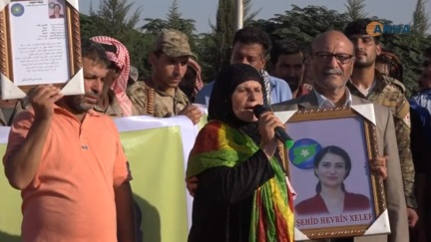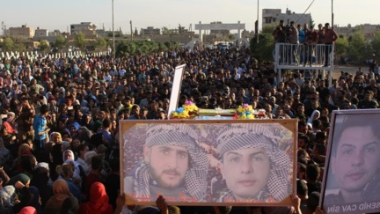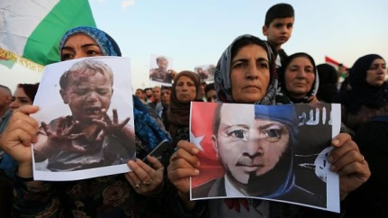

**نگاهی به زندگی هنری احمد کایا، تا حدودی با فضای سیاسی آن دوره ترکیه نیز آشنا می شویم. احمد کایا در دوران خود، معروف تر از همه خوانندگان ترکیه بود به خصوص وی، هنرمندی مبارز و مردمی بود.**

**احمد کایا، یکی از محبوب‌ترین و مبارزترین ترانه ‌سرایان و خوانندگان معترض و سرشناس ترکیه بود. اگر بگوییم وی میلیون‌ها هوادار داشت و دارد اغراق نکرده‌ایم. شعر و ترانه‌های احمد کایا، در قالب سبكی به ‌نامِ پروتست‌(اعتراض) ارائه شده و از همین­رو، او بنيان‌گذار این سبك در تركيه شناخته شده است. ‌چنان كه در دنیای موسیقی نیز او را پايه‌گذارِ سبك موسيقی آزاد و رپ‌خوانی در ترکیه می‌خوانند.**

**احمد كايا، متولد ٢۸ اکتبر سال ۱۹۵۷ در شهر مالاتيای تركيه است و پنجمین و آخرین فرزند خانواده کایا بود. وی از پنج سالگی با باقلاما -‌‌سه تار ترکی- آشنا شد. وی ترانه و سرودهای خود را به‌زبان‌های ترکی و کردی سروده و خوانده است.**

**یکی از اولین ترانه‌های او که در سنین کودکی و برای برادر بزرگش «باشار» ساخته بود چنین است: یک فولکس واگن خواهم خرید و اسمش را باشار خواهم گذاشت ... وی یک بار هم در روز کارگر، با ساز باقلاما به‌اجرای برنامه پرداخته بود.**

**احمد کایا در نوجوانی، به‌‌خاطر شرایط دشوار زندگی پدرش، به همراه خانواده به ‌شهر استانبول نقل مکان کرد. پدر او که پیش‌ترها در یک کارخانه‌ی نساجی کار می‌کرد، در استانبول در نمایشگاهی به ‌پادویی مشغول شد. احمد در باره‌ی موقعیّتِ پدرش در این دوران گفته است: «هر روز که از مدرسه به‌‌سوی خانه می‌رفتم، پدر را می‌دیدم که مشغول شستشوی اتومبیل است و همیشه پیش خود می‌گفتم؛ وقتی که بزرگ شدم برای پدر نمایشگاهی‌ خواهم خرید تا ارباب خود باشد.»**

**احمد که کوچک‌‌ترین عضو خانواده بود در شرایط بسیار دشوار و سخت، زندگی را می‌گذراند. او گفته است: روزهایی بود که برای سوارشدن به‌اتوبوس پولی نداشتم تا بلیط بخرم.**

**دوران جوانی احمد کایا، هم‌زمان بود با کودتای ارتش به ‌فرماندهی ژنرال کنعان اورن. این سومین کودتایی بود که در سپتامبر ۱۹۸۰، به ‌وقوع پیوست و خفقان شدیدی را بر فضای فرهنگی، سیاسی و اجتماعی ترکیه حاکم کرد.**

**کایا در چهارده سالگی، تحت تاثیرِ فضای سیاسی آن دوران ترکیه که ناشی از کودتای سپتامبر ۱۹۸۰ و دو کودتای پیش از آن بود، اولین اشعار رسمی خود را به‌روی کاغذ آورد. هم‌زمان شغل‌هایی از قبیل رانندگی کامیون، فروشندگی و... را تجربه کرد.**

**وی در سال ۱۹۸۵، تصمیم به‌انتشار آلبومی از آثارش گرفت و راهی خیابان اون کاپی‌، محله‌ی هنری استانبول شد. امّا کسی آماده‌ی سرمایه‌گذاری برای او نبود؛ چرا که روشِ کارِ او با هیچ یک از سبک‌های ویژه‌ی موسیقی ترکیه هم‌خوانی نداشت. با این حال، او با کمکِ شماری از دوستانش نخستین آلبوم خود را با نام «گریه نکن کوچولو»، ضبط و انتشار داد. این آلبوم به‌ سرعت از طرف دولت توقیف و گرد‌آوری شد. اعتراض‌های مکرّر احمد کایا بی‌ نتیجه ماند و کار به ‌رسانه‌ها کشیده شد. سرانجام دادگاه رای لغو توقیف آلبوم را صادر کرد. استقبال بسیار زیاد از این آلبوم، احمد کایا را در راهی که برگزیده بود، مصمّم‌تر کرد. از آن تاریخ به ‌بعد، احمد کایا به‌‌عنوان صدای کارگران و ستم‌دیدگان جامعه و هم‌چنین مردم زیر ستم، مانند مردم کرد و...، شناخته شد.**

**احمد کایا، ترانه‌سرایی، سرودخوانی و ترانه‌خوانی را هم­چون سلاحی برای مبارزه با سانسور و اختناق، بی‌دادگری‌های سیاسی، اجتماعی فرهنگی و سرکوب مردم برگزیده بود. وی بارها دستگیر شد و آلبوم‌هایش توقیف و کنسرت‌هایش لغو گردید؛ حتّی کنسرت‌هایی که پیشاپیش پروانه‌ی اجرای آن‌ها صادر شده بودند. کنسرت‌های وی، در سرتاسر کشور با استقبال بسیار شایانِ توجهی روبرو می‌شد. احمد کایا، همیشه پا برهنه بر صحنه کنسرت‌هایش ظاهر می‌شد و انگشتانش را به‌نشانه‌ی پیروزی بالا می‌گرفت. او سبک‌های مختلفی را در موسیقی تجربه کرد؛ از موسیقی محلی و سنتی گرفته تا رپ و راک که البته در همه‌ی آن‌ها موفق بود.**

**احمد کایا، بارها با دوستانش به سرتاسر ترکیه سفر ‌کرد و کنسرت داد و نمایش اجرا کرد و رقص‌های محلی ترتیب داد. همیشه در این برنامه‌ها باقلاما را در بغل گرفته و می‌خواند. وی در راهپیمایی‌های شب‌های انقلابی که از سوی اتحادیه‌های صنفی و انجمن‌های دانش‌آموزان برگزار می‌شد، فعالانه شرکت می‌جست. بدین‌سان، او بر آن بود که برای جامه‌ی تحقق پوشاندن بر خواست­های سیاسی، اجتماعی و فرهنگی تمامِ شهروندان مبارزه کند. به ‌ویژه او، پشتیبان حقوق کردهای ترکیه بود که پیوسته در حاکمیت ناسیونالیست‌های ترک، چونان مردم تحت ستم، از تمامِ حقوق‌شان به‌دور نگه داشته شده و مورد ظلم و فشار قرار داشتند و این داستان هنوز نیز، ادامه دارد.**

**در سال ۱۹۸۶، انتشار آلبوم سوم احمد کایا با نام «لحظه‌‌ای خواهد رسید»، دوباره جنجال آفرید. او در این آلبوم یکی از سروده­های اولکو تامر، شاعر کمونیست ترکیه‌‌ را به‌ آواز خوانده بود که در همان زمان با حکم اعدام در زندان بود. بدین‌سان، احمد کایا در درازای دو سال، به‌ صدای مقاومت در برابر حکومت کودتاگران تبدیل شده بود.**

**حضور احمد کایا در هر مجمعی موردِ توجه و بحث ‌برانگیز بود؛ چرا كه وی با جسارت تحسین ‌برانگیزی، انتقادات خود را علیه دولت و مخالفان آزادی بیان و اندیشه و سامانه­های سیاسی بیان می‌کرد و با مخالفت شدید هواداران حاکمیت رو‌به‌رو می‌شد. از همین­رو، احمد کایا، سال‌ها از اجرای كنسرت در داخل تركيه محروم بود. خود می‌گفت: كاری خواهد كرد كه نام و اثرِ او هيچ‌گاه از ذهن مخالفانش پاك نشود. يك‌بار در برنامه‌ای تلویزيونی اعلام كرد؛ كفن خویش را هر زمان با خود حمل می‌کند و هر لحظه آماده‌ی مرگ در راه آزادی ا‌ست!**

**احمد کایا ترانه‌سرا و خواننده سرشناس کرد تبار ترکیه‌، در سراسرِ زندگی خود بارها از سوی دادگاه امنیت ملی توقیف و بازداشت شده است. این پیگردها چنان با زندگی او درآمیخته بود که در مصاحبه‌ای گفت: آدرس دوم من اداره‌ی امنیّت ملی ترکیه است.**

**احمد کایا، در عمر کوتاه خود، زندگی پرفراز و نشیبی را پشت سر گذاشت و سرانجام به‌‌دلایل مشکوکی در پاریس چشم از جهان فرو پوشید.**

**از احمد کایا در مجموع ٢٢ آلبوم به جا مانده که ١٩ نسخه آن ها در حیاتش و ٣ نسخه پس از مرگش به نشر رسیده اند.**

**(منبع: کتاب «صدای بلند جان‌های جهان؛ از احمد کایا تا باب دیلان» به قلم بهرام رحمانی، نشر کتاب ارزان، ٢٠١٦)**

**مطلب را با سروده ای از زنده یاد احمد کایا به نام «ترانه ی دیاربکر» از «یوسف هایال اوغلو» به پایان می برم که «احمد کایا» آن را خوانده است:**

**در آغوش دیاربکر با ضرب گلوله‌ای به‌زمین می‌افتم**

**این غرّش تفنگ، در هر کجا که باشم آشنای من است!**

**می‌دانم دراین کوه‌ها جوانی­ام در آتش خشم خواهد سوخت**

**و چون ماه در اشک‌هایم بازبتابد، باز هم شبگرد خواهم بود**

**غمگین مشو، مشو و پیشاپیش ‌چنین سر، خم مکن**

**با طلوعی دو باره، باز**

**راهیِ مقصدی خواهیم بود؛ بی‌تابی مکن، دياربكر**

**گریه مکن و با بدبینی منگر به زندگانی این آتش روزی خاموش خواهد شد، دیاربکر گریه مکن**

**از لرزش تند و نابهنجار زمین‌لرزه‌ها می‌هراسم، مسخ می‌شوم**

**در راه دیاربکر از این زلزله‌ها خونین می‌شوم**

**رنگ از چهره‌ی یارانم می‌پرد و**

**آفتاب بر دشت‌ها پهن می‌شود،**

**من از قهر نابه‌جا شرمسار می‌شوم.**

**ای سرزمین توفانی پر آشوبِ من، دیاربکر ستم‌دیده**

**در کوه‌های تو آتشی رنگ پریده­ست و در تقدیر من فرسودگیِ عریانی**

**چون زعفران‌های افسرده، چون مادران در لحظه‌ی فریاد**

**می‌افتم به‌پاهایت، دیار بکر، گریه بس است.**

**بی گمان افکار عمومی مترقی و آگاه جهان، مبارزه و مقاومت رشک برانگیز و سرنوشت ساز زنان و مردان روژآوا را از یک سو و جنگ و جنایت و فاشیسم دولت و ارتش ترکیه را هرگز فراموش نخواهد کرد! چرا که مقاومت و مبارزه، بهای گران قیمی است که باید برای رسیدن به آرامش، صلح، شادی، عشق، آزادی، برابری و جامعه بدون تبعیض و استثمار، پرداخته شود. جنگ تحمیلی و تهاجمی، جنگ وحشی هاست؛ آن که از خود دفاع می کند، سزاوار بهترین و والاترین قدرانی ها و حمایت هاست. تا آسایش و آزادی وجود نداشته باشد، هیچ کس به آرامش و آزادی نخواهد رسید! در این راه، راه سخت و پرخطر، وظایف آگاهانه و داوطلبانه روشنفکران و هنرمندان مردمی، بس سنگین و حائز اهمیت است!**

**چهارشنبه بیست و چهارم مهر ١٣٩٨ – شانزدهم اکتبر ٢٠١٩**